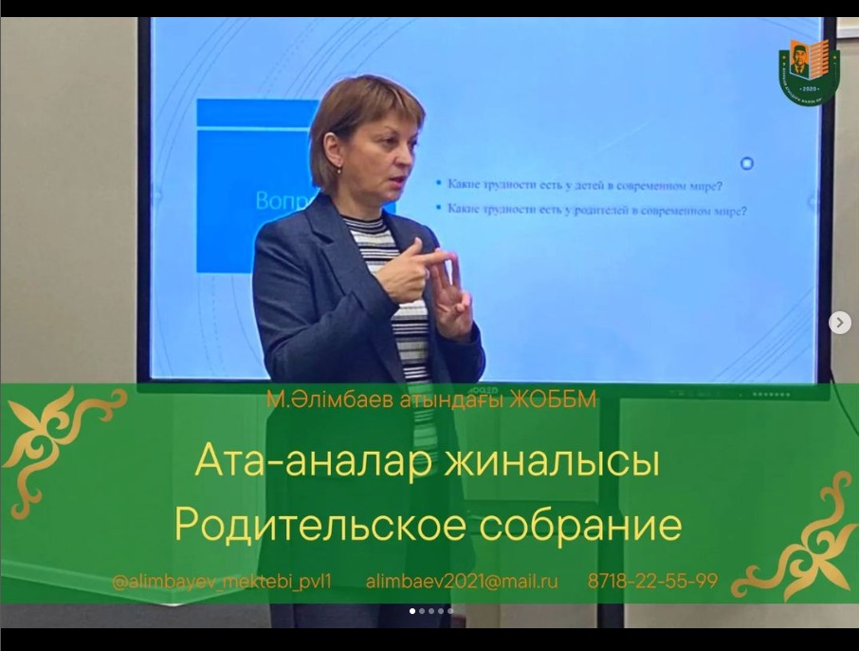

"Сенімен болашақ" Республикалық ата-аналар қоғамдық бірлестігінің филиалымен бірлесіп мектепте "ата-ана мен бала" тақырыбында жалпы мектептік ата-аналар жиналысы өткізілді . Жиналыс диалог алаңы ретінде өтті.

Совместно с филиалом Республиканского общественного объединении родителей «Сенімен болашақ» в школе провели общешкольное родительское собрание на тему « Родитель и ребёнок» . Собрание прошло как диалоговая площадка.

https://www.instagram.com/p/CkKbkgTNZvv/?igshid=YmMyMTA2M2Y=

